МИНИСТЕРСТВО НАУКИ И ВЫСШЕГО ОБРАЗОВАНИЯ
РОССИЙСКОЙ ФЕДЕРАЦИИ
Федеральное государственное автономное
образовательное учреждение высшего образования
‹‹СЕВЕРО-КАВКАЗСКИЙ ФЕДЕРАЛЬНЫЙ УНИВЕРСИТЕТ››
Институт перспективной инженерии
Департамент цифровых, робототехнических систем и электроники

Дисциплина «Информационные технологии и программирование»

Отчет по лабораторной работе №2
«Структура веб-проекта с референс-анализом»

Выполнил студент группы
ПИЖ-б-о-26-1(2)
Бабаян Артём Артемович
Проверила
К.ф.-м.н. Новикова Е. Н.

г. Ставрополь, 2026 г.

Цель работы: Сформировать умение разрабатывать внутреннюю и внешнюю структуру веб-проекта на основе анализа существующих решений (референсов), обосновывать выбор типа структуры в зависимости от специфики бизнеса и бизнес-задач, определять базовый перечень страниц и разрабатывать человеко-понятные URL-адреса в соответствии с требованиями поисковых систем.

Вариант №2: Бренд аттракциона «Банджи-джампинг», особенности бизнеса— экстремальное развлечение, необходимость размещения информации о безопасности, ценах, противопоказаниях, фотогалерея и онлайн-запись.

Референс-анализ:

1. “Скайпарк”, https://skypark.ru.

Это самый сильный и наиболее подходящий референс, т. к. тут есть онлайн-бронирование, большой раздел о безопасности, FAQ, фотогалерея и контакты для связи.

Тип структуры: Древовидная (главная страница выступает центральным узлом, откуда можно попасть в разделы уровня ниже); каждый аттракцион имеет собственную страницу с подробным описанием).

Перечень основных страниц:

- Главная
- О парке
- Развлечения (аттракционы)
- Проведение мероприятий
- Ресторан
- Сувениры
- Как доехать
- Новости и события
- Акции

Навигация на сайте удобная, главное меню находится в верхней части сайта, header удобно оформлен, есть быстрый переход к покупке билетов, важные разделы доступны в пару кликов, на внутренних страницах присутствует логичная перелинковка.

URL-структура удобная, адреса полностью соответствуют принципам ЧПУ. Адреса короткие, читаемые, отражают содержание страницы.

Примеры URL:

- https://skypark.ru/
- https://skypark.ru/about/
- https://skypark.ru/activities/
- https://skypark.ru/organize-event/
- https://skypark.ru/shop/
- https://skypark.ru/getting-here/

Сильные стороны:

- Подробный раздел о безопасности
- Онлайн-бронирование
- FAQ
- Удобная структура услуг

Слабые стороны:

- Главная страница перегружена информацией
- Часть важных разделов находится внизу страницы
- Большое количество новостей отвлекает от целевого действия (покупки билета)

2. “Jet — Прыжки с верёвкой в Москве”, https://jet2009.com.

Проект специализируется на прыжках с верёвкой и имеет более стильный дизайн по сравнению с первым референсом.

Тип структуры: Блочная (одностраничный лендинг, организация контента блочная, основные разделы расположены на одной странице и доступны через якорную навигацию в меню).

Стоит отметить, что страница у сайта одна — главная, но на ней есть много разделов, которые привязаны к ссылкам в верхней части страницы.

Перечень основных страниц (разделов):

- Главная
- Локации
- Как всё проходит
- Безопасность
- Отзывы
- Ограничения
- Стоимость

Навигация на сайте удобная, выстроен последовательный сценарий действий клиента, доступ к важным разделам в пару кликов, однако слишком большое количество информации находится на одной странице. Если бы я делал этот сайт, я бы разделил информацию по разным страницам.

URL-структура удобная, адреса полностью соответствуют принципам ЧПУ. Адреса короткие, читаемые, отражают содержание страницы (раздела).

Примеры URL:

- https://jet2009.com/
- https://jet2009.com/#locations
- https://jet2009.com/#how
- https://jet2009.com/#safety
- https://jet2009.com/feedback
- https://jet2009.com/#limitaions
- https://jet2009.com/#cost

Сильные стороны:

- Подробные данные о безопасности
- Есть список противопоказаний
- Демонстрация сертификата соответствия (что добавляет доверие)
- Подробное описание процесса оказания услуги
- Хороший дизайн

Слабые стороны:

- Длинная главная страница
- Перегруженность текстом
- Часть информации дублируется в разных блоках

3. “UK Bungee Club”, https://ukbungee.co.uk/.

Коммерческий оператор банджи-джампинга, имеется бронировние, подарочные сертификаты, разные типы прыжков. Сайт работает по всей Великобритании (взял зарубежный проект для разнообразия).

Тип структуры: Древовидная (главная страница выступает центральным узлом, откуда можно попасть в разделы уровня ниже); отдельные виды прыжков имеют собственные страницы).

Перечень основных страниц:

- Главная
- Подарочные сертификаты
- Онлайн-бронирование
- Выбор типа прыжка
- Локации
- Корпоративная бронь

Навигация удобная и ориентирована на целевое действие (бронирование). На первом экране сразу присутствует возможность выбрать и забронировать прыжок, заметно вынесены подарочные сертификаты и поиск ближайшей площадки для прыжка.

URL-структура удобная, адреса полностью соответствуют принципам ЧПУ. Адреса короткие, читаемые, отражают содержание страницы (раздела).

Примеры URL:

- https://ukbungee.co.uk/
- https://ukbungee.co.uk/vouchers
- https://ukbungee.co.uk/find-an-event
- https://ukbungee.co.uk/experiences
- https://ukbungee.co.uk/locations
- https://ukbungee.co.uk/corporate-events

Сильные стороны:

- Удобное онлайн-бронирование
- Большой выбор локаций
- Возможность выбирать разные форматы прыжков
- Подробная информация о безопасности
- Есть FAQ
- Удобная навигация по разделам

Слабые стороны:

- Большое количество локаций усложняет выбор (логичнее было бы находить по IP примерное местоположение пользователя и предлагать ближайшую).
- Некоторые страницы сайта сильно перегружены лишней информацией
- Акции и дополнительные предложения (в частности ассортимент подарочных сертификатов) отвлекают от бронирования

Общий вывод: В ходе анализа референсов я установил, что все исследованные сайты используют преимущественно древовидную структуру. Особое внимание уделяется безопасности, поскольку для экстремальных развлечений этот раздел является одним из ключевых. Также практически на каждой странице присутствуют кнопки записи на прыжок и призывы к действию.

Анализ специфики бизнеса и его задач:

Специфика бизнеса в сфере экстремальных развлечений заключается в том, что перед покупкой услуги пользователю необходимо получить достаточно подробную информацию о безопасности. В отличие от обычного развлекательного сервиса, потенциальный клиент должен понимать, как проходит прыжок, какие существуют ограничения, какие требования предъявляются к участнику и насколько безопасен сам аттракцион.

Основными бизнес-задачами являются:

- Привлечение новых клиентов
- Подробное представление услуги
- Формирование доверия к бренду
- Информирование о безопасности и противопоказаниях
- Ясное представление стоимости и доступных вариантов услуги
- Демонстрация фото и видео
- Возможность онлайн-записи

Главным целевым действием в данном случае является запись на прыжок. Поэтому, как я считаю, структура сайта должна подводить пользователя к этому: сначала показать сам аттракцион и его преимущества, затем предоставить информацию о безопасности, условиях и стоимости, после чего предложить записаться.

Структура сайта должна быть древовидной с элементами блочной. Древовидная структура подходит для проекта, поскольку сайт содержит несколько самостоятельных информационных разделов: информация об аттракционе, безопасность, цены, ограничения, отзывы, фотогалерея, контакты и онлайн-запись.
Главная страница будет выступать центральным узлом, из которого пользователь сможет перейти в основные разделы сайта.
При этом отдельные страницы будут иметь блочную структуру. Например, на главной странице информация будет последовательно расположена блоками: первый экран, описание аттракциона, преимущества, как проходит прыжок, безопасность, фотографии, отзывы, стоимость и форма записи.
Такой вариант в моём понимании позволяет избежать недостатков рассмотренных референсов: сайт не будет перегружен всей информацией на одной странице, но при этом пользователь сможет быстро получить основные сведения.

Перечень страниц сайта:

- Главная
- О банджи-джампинге
- Как проходит прыжок
- Безопасность
- Ограничения и противопоказания
- Онлайн-запись, цены
- Фотогалерея, отзывы
- FAQ
- Контакты
- Акции
- Подарочные сертификаты
- Правила посещения
- Политика конфиденциальности
- Пользовательское соглашение
- Согласие на обработку персональных данных
- 404

Схематичное изображение главной страницы (см. на след. странице):
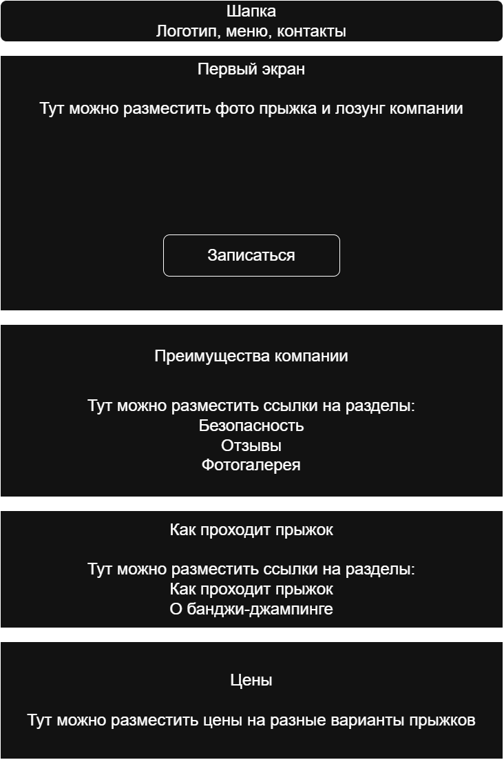
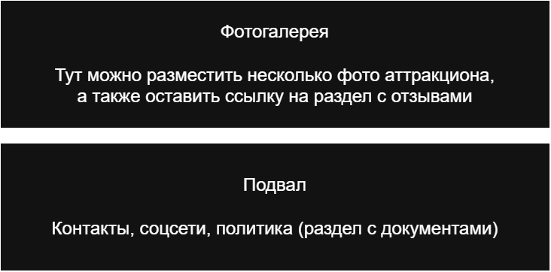
Шапка содержит логотип, основное меню и контакты. Обеспечивает постоянный доступ к ключевым разделам сайта.
Первый экран сразу демонстрирует специфику аттракциона с помощью крупного изображения и краткого описания. Основная задача в привлечении внимания.
Блок «Преимущества» показывает основные особенности услуги: безопасность, положительные отзывы, фото и кратко объясняет, что собой представляет аттракцион и для кого он подходит.
Блок «Как проходит прыжок» показывает процесс поэтапно, чтобы пользователь заранее понимал порядок действий.
Блок «Цены» позволяет быстро ознакомиться со стоимостью и вариантами услуги.
Блок «Фотогалерея» визуально демонстрирует атмосферу аттракциона и реальные моменты прыжков.
Подвал содержит контакты, ссылки на соцсети, юридическую информацию, копирайт.

Схематичное изображение страницы «Безопасность» (см. на след. странице):
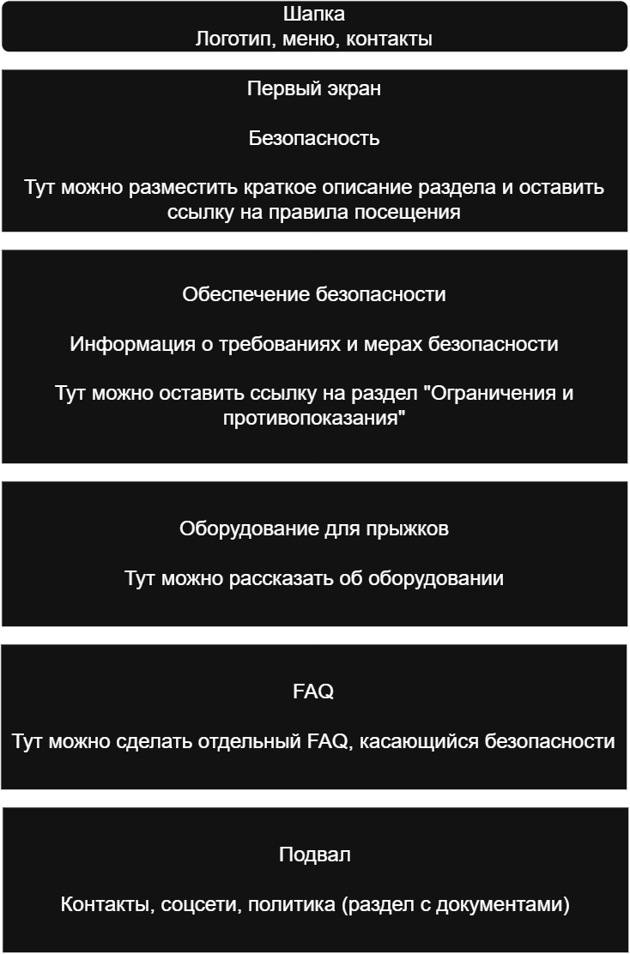
Шапка содержит логотип, основное меню и контакты. Обеспечивает постоянный доступ к ключевым разделам сайта.
Первый экран обозначает текущий раздел и кратко объясняет его содержание.
Блок «Обеспечение безопасности» предоставляет основную информацию о мерах безопасности и организации прыжков.
Блок «Оборудование» описывает надёжность используемого снаряжения и его назначение.
FAQ отвечает на дополнительные вопросы, связанные с безопасностью и подготовкой.
Подвал содержит контакты, ссылки на соцсети, юридическую информацию, копирайт.

Схема иерархии страниц:

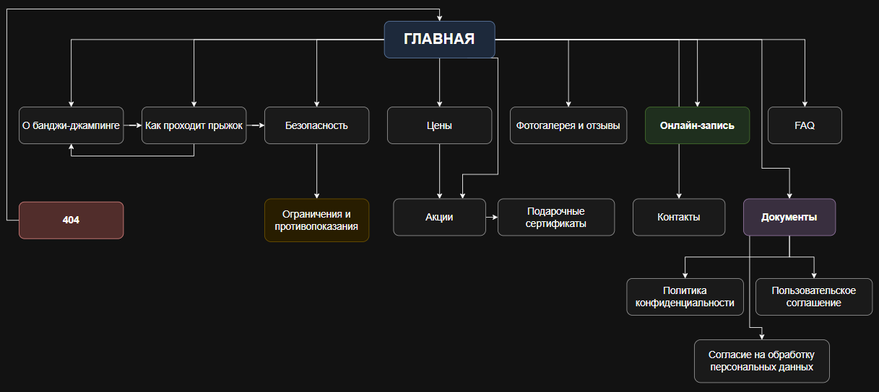
Тут указаны не все связи, так как шапка (header) есть на каждой странице, а в ней есть ссылка на главную (по нажатию на логотип) и меню, с помощью которого можно зайти на любую страницу сайта.

URL-структура (без транслитерации, названия страниц на английском):

- bithoffka-bungee.com/ — Главная страница
- bithoffka-bungee.com/about-bungee/ — О банджи-джампинге
- bithoffka-bungee.com/how-it-works/ — Как проходит прыжок
- bithoffka-bungee.com/safety/ — Безопасность
- bithoffka-bungee.com/restrictions/ — Ограничения и противопоказания
- bithoffka-bungee.com/prices/ — Цены
- bithoffka-bungee.com/gallery/ — Фотогалерея и отзывы
- bithoffka-bungee.com/booking/ — Онлайн-запись
- bithoffka-bungee.com/faq/ — Часто задаваемые вопросы
- bithoffka-bungee.com/promotions/ — Акции
- bithoffka-bungee.com/promotions/gift-certificates/ — Подарочные сертификаты
- bithoffka-bungee.com/contacts/ — Контакты
- bithoffka-bungee.com/documents/rules/ — Правила посещения
- bithoffka-bungee.com/documents/privacy-policy/ — Политика конфиденциальности
- bithoffka-bungee.com/documents/user-agreement/ — Пользовательское соглашение
- bithoffka-bungee.com/documents/personal-data-consent/ — Согласие на обработку персональных данных
- bithoffka-bungee.com/404 — Страница ошибки 404

Разработанная структура сайта соответствует специфике бизнеса в сфере экстремальных развлечений и позволяет решить основные бизнес-задачи проекта.
Древовидная структура обеспечивает понятное разделение информации по страницам. Пользователь может отдельно ознакомиться с описанием банджи-джампинга, процессом прыжка, безопасностью, ограничениями, ценами и другими разделами, не перегружая одну страницу большим количеством информации.
Блочная организация главной страницы позволяет последовательно знакомить пользователя с услугой. Сначала демонстрируется аттракцион и его преимущества, затем предоставляется информация о процессе и безопасности, после чего пользователь может ознакомиться с ценами и перейти к онлайн-записи. Таким образом, структура поддерживает основной сценарий пользователя: знакомство с услугой, изучение условий, проверка безопасности, просмотр стоимости, запись.
Для решения бизнес-задач на сайте предусмотрены заметные призывы к действию и возможность перейти к онлайн-записи из разных разделов. Информация о безопасности, ограничениях, оборудовании и правилах посещения способствует формированию доверия к бренду.
Разработанная URL-структура также соответствует принципам ЧПУ. Адреса являются короткими, понятными и отражают содержание страниц. Использование английских слов и дефисов делает URL единообразными и удобными для восприятия.
Таким образом, разработанная структура позволяет одновременно решить задачи привлечения клиентов, информирования пользователей, формирования доверия и увеличения количества онлайн-записей, а также обеспечивает понятную навигацию и логичную организацию контента.
На основе референс-анализа в проект можно добавить следующие элементы:
Кнопки «Записаться» — разместить в шапке, на первом экране, после блока с ценами и в нижней части страницы. Это позволит пользователю перейти к целевому действию практически из любого раздела.
Кнопка обратной связи — разместить в шапке или в нижней части сайта для быстрого обращения к оператору.
Подарочные сертификаты — разместить в разделе «Акции» и добавить ссылку на них с главной страницы.
FAQ — использовать для ответов на наиболее распространённые вопросы о прыжках, подготовке и ограничениях.
Социальные сети — добавить ссылки в подвале сайта для дополнительного взаимодействия с аудиторией.
Счётчик обратного отсчёта, кстати, в данном проекте не является обязательным элементом. Его следует использовать только для ограниченных по времени акций, чтобы он соответствовал реальному сроку действия предложения и не создавал ложного ощущения срочности.

Сравнительная таблица собственного проекта с референсами:

Критерий | Скайпарк | Jet | UK Bungee Club | Собственный проект
Тип структуры | Древовидная | Блочная | Древовидная | Древовидная с элементами блочной
Главная страница | Лаконичная, но много разделов | Объёмная, без разветвлённости | Лаконичная, но много разделов | Средняя по объёму со ссылками на основные блоки
Безопасность | Отдельная страница | Кратко описан раздел на главной странице | Отдельная страница | Краткое описание на главной, но есть отдельная страница
Цены | Отдельная страница | На главной | Связаны с вариантами прыжков | Отдельная страница
Фотографии и отзывы | На главной | Отдельная страница | Нет | Отдельная страница
FAQ | На главной | На главной | Отдельная страница | Отдельная страница
Обработка ошибки 404 | Есть | Есть | Есть | Есть

Разработанная структура сайта соответствует поставленным задачам и специфике банджи-джампинга как услуги экстремального развлечения. Структура позволяет последовательно представить информацию об аттракционе, описать процесс прыжка, предоставить сведения о безопасности и противопоказаниях, показать цены, фотографии и отзывы, а также обеспечить возможность онлайн-записи.
Таким образом, разработанная структура обеспечивает удобную навигацию, решает основные бизнес-задачи сайта и создаёт основу для его дальнейшего поискового продвижения.

Вывод: В ходе работы я сформировал умение разрабатывать внутреннюю и внешнюю структуру веб-проекта на основе анализа существующих решений (референсов), обосновывать выбор типа структуры в зависимости от специфики бизнеса и бизнес-задач, определять базовый перечень страниц и разрабатывать человеко-понятные URL-адреса в соответствии с требованиями поисковых систем.

Ответы на контрольные вопросы:

1. Структура сайта — это описание организации страниц и связей между ними. Она необходима для удобной навигации пользователей, логичного размещения информации и эффективной индексации сайта поисковыми системами.

2. Референс — это существующий сайт или его элемент, используемый как пример. Референс-анализ помогает изучить удачные решения по структуре, навигации, дизайну и функциональности.

3. Она наглядно показывает страницы, разделы и связи между ними. Схема помогает проверить логику навигации и заранее обнаружить ошибки в структуре.

4. Внешняя структура определяет организацию страниц и их взаимосвязи, то есть архитектуру сайта. Внутренняя структура определяет содержание и расположение элементов внутри конкретной страницы: блоков, текста, изображений, кнопок и других компонентов.

5. Линейная — страницы расположены последовательно; подходит для небольших сайтов, инструкций и пошаговых процессов. Блочная — информация разделена на самостоятельные блоки; подходит для лендингов и одностраничных сайтов. Древовидная — страницы объединены в разделы и подразделы; подходит для многостраничных сайтов с большим количеством информации.

6. Она упрощает поиск информации, повышает удобство сайта, помогает пользователю быстрее совершить целевое действие и способствует поисковому продвижению.

7. Яндекс рекомендует иметь чёткую ссылочную структуру, чтобы каждая страница была связана с другими страницами сайта. Для ускорения индексации используется sitemap.xml, а с помощью robots.txt ограничивается индексация служебной информации. Каждая страница должна иметь уникальный URL, а ссылки на разделы рекомендуется делать текстовыми. Также необходимо следить за корректностью формирования URL и отсутствием неправильной вложенности адресов.

8. Google рекомендует использовать простую структуру сайта и понятную логику URL. В адресах желательно использовать слова вместо идентификаторов, применять дефисы для разделения слов и создавать короткие и понятные URL. URL должны точно отражать содержание соответствующих страниц.

9.

- Главная — знакомит с сайтом и направляет пользователя в основные разделы.
- О компании/услуге — содержит подробную информацию о деятельности.
- Услуги/товары — описывает предлагаемые услуги или товары.
- Цены — показывает стоимость и условия.
- Отзывы — содержит мнения клиентов.
- Контакты — предоставляет способы связи и информацию о местоположении.
- FAQ — отвечает на часто задаваемые вопросы.
- Документы — содержит правила, политику конфиденциальности и другие юридические документы.

10. Она должна сразу объяснять назначение сайта, содержать основное предложение и призыв к действию, иметь понятную навигацию, быть адаптивной и быстро загружаться. Важная информация не должна быть скрыта слишком глубоко.

11. Типичными ошибками являются скудная контактная информация,
непривлекательный дизайн, отсутствие микроразметки и как следствие,
стимулов связаться с компанией.

12. ЧПУ — человеко-понятный URL, отражающий содержание страницы. Он улучшает восприятие адреса пользователем и помогает понять тематику страницы. Например: /prices/, /booking/, /contacts/.

13. Структура помогает направить пользователя к целевому действию: покупке, записи или заявке. Для поисковых систем логичная структура упрощает обход и индексацию страниц.

14. Призывы к действию, кнопки «Записаться» или «Купить», формы обратной связи, видео, отзывы, FAQ, онлайн-чаты и счётчики могут повысить вовлечённость и количество целевых действий.

15. Желательно сохранять небольшую глубину вложенности — обычно около 2-3 уровней. Это упрощает навигацию, делает структуру понятнее пользователю и облегчает доступ поисковых роботов к страницам.

16. Основные разделы, необходимые для принятия решения: услуги, цены, безопасность или условия, контакты и целевое действие, например онлайн-запись. Для конкретного сайта состав разделов определяется его задачами.

17. Он позволяет выявить удачные решения и типичные ошибки конкурентов, сравнить варианты структуры и навигации и выбрать подходящие решения для собственного сайта.

18. Тематика и целевая аудитория, тип бизнеса, структура, удобство навигации, функциональность, визуальная подача, наличие нужных разделов и актуальность сайта.

19. robots.txt задаёт поисковым роботам правила доступа к разделам сайта. sitemap.xml содержит карту URL сайта и помогает поисковым системам обнаруживать и индексировать его страницы.

20. Страница 404 сообщает, что запрашиваемая страница не найдена, и предлагает вернуться на главную или перейти к другим разделам. Она предотвращает тупиковую навигацию и улучшает пользовательский опыт.

